**待完善功能**

# 系统中所有与恒嘉无关的功能的删除

## 租金-核销单查询（OK，已在正式库更新）

## 租金-核销明细（OK，已在正式库更新）

## 还款冲红（待修改，已在正式库更新）

修改界面

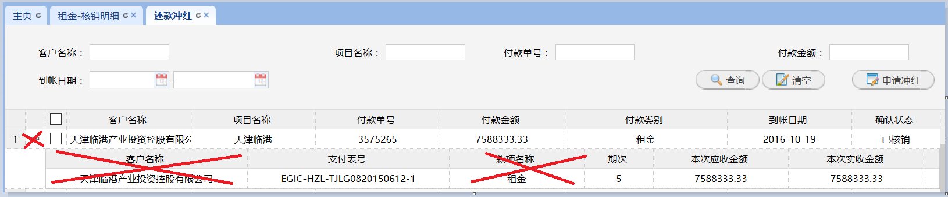

## 冲红审核（待修改，已在正式库更新）

修改界面

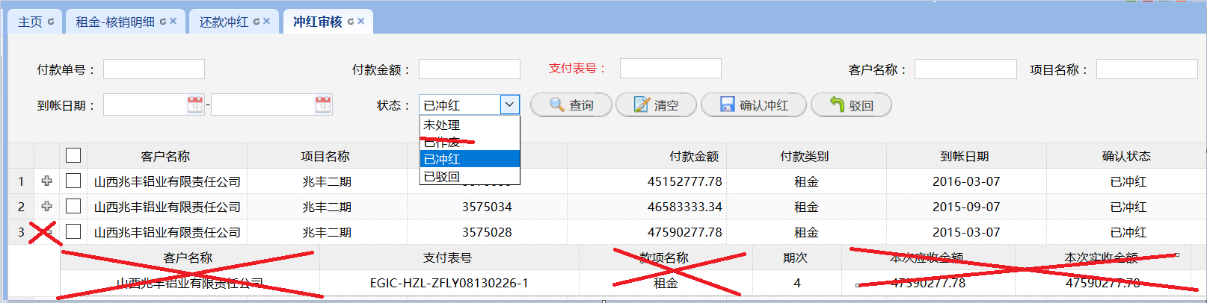

## 开票申请界面再修改（待修改，已在正式库更新）

还差一个开票名称没有从开票协议中带出

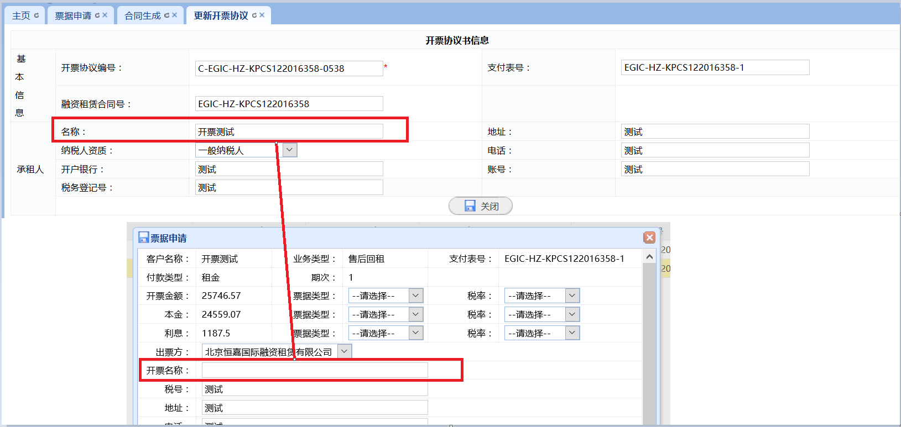

## 减免罚息（待修改，部分在正式库更新）

违约金金额不正确



界面修改：（未更新到正式库）

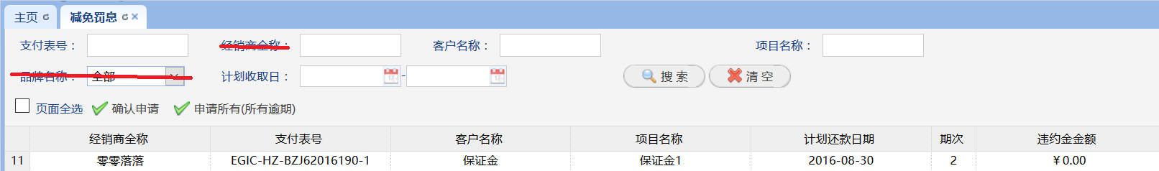

## 租后检查

### 删除租后检查空白项（未更新到正式库，测试库测不出来）

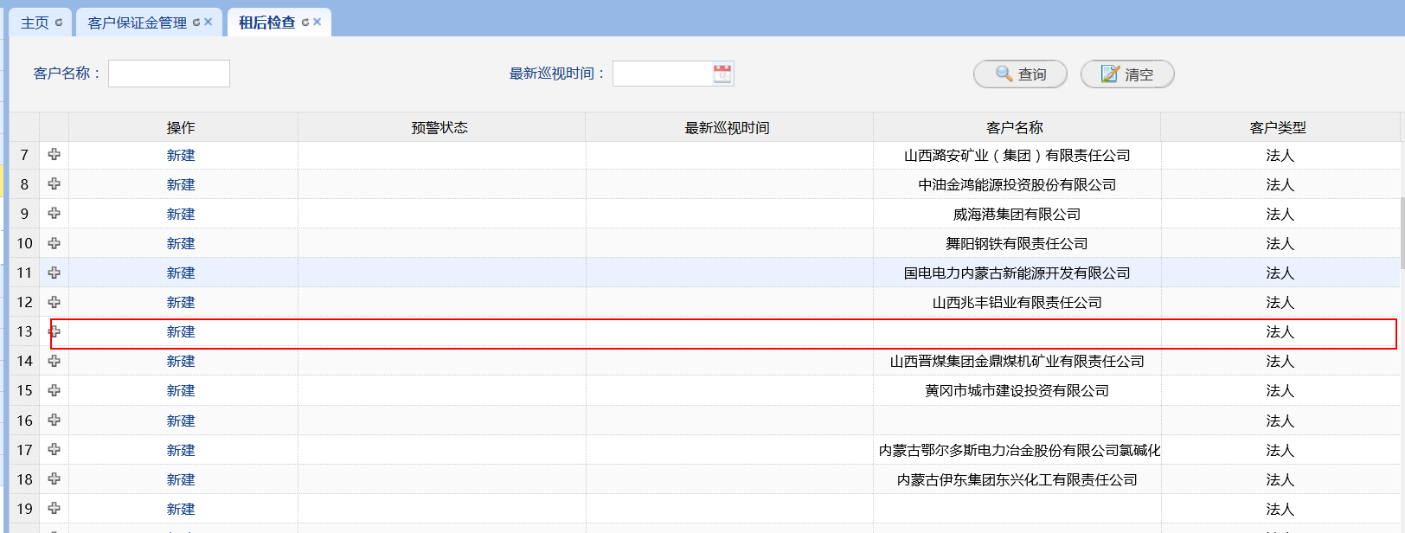

### 客户查询BUG（未更新到正式库，测试库没有问题）

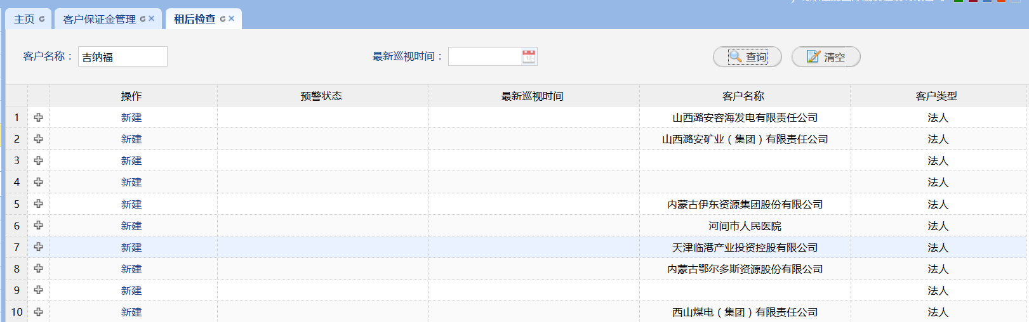

### 修改租后检查字段（未更新到正式库，测试库没有问题，请取消加号，并将搜索功能带出）

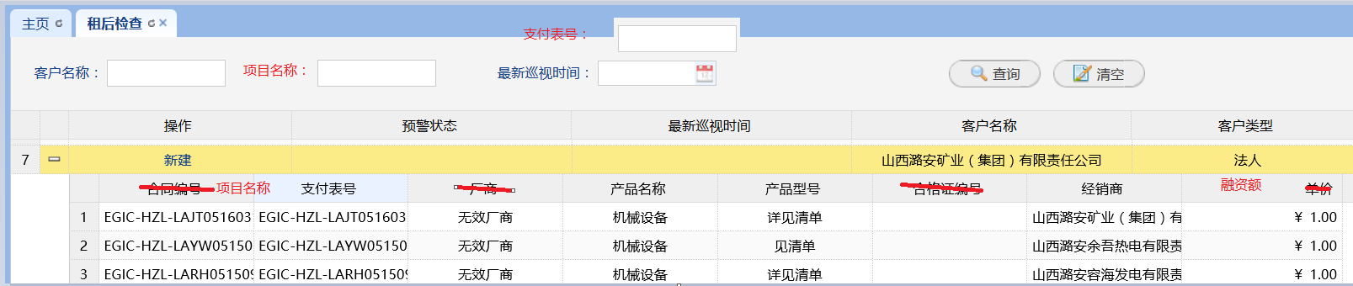

保存即可，取消“发起流程”（正式库、测试库均未更新）

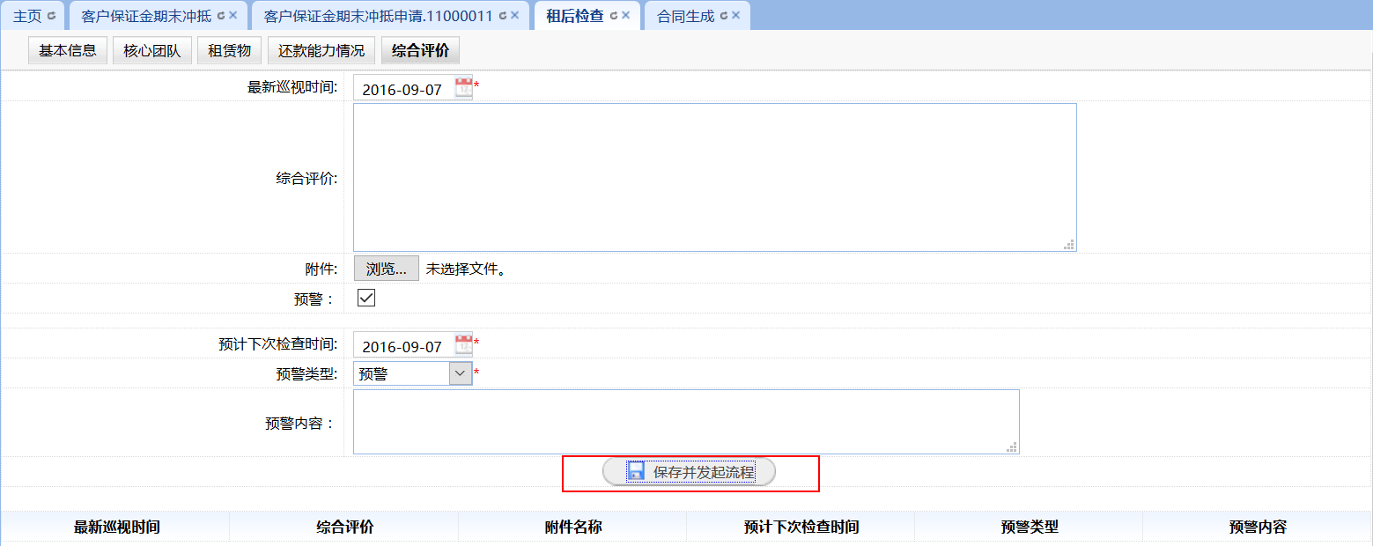

# 部分审批流程的打印（未修改）；

打印功能实现结果：可以将流程里的主要表单、审批意见直接转成图片打印出来。

需要打印的清单：



最后能实现图片方式。

如果非得要画图，把界面设计出来，那就先把OA的做出来，表单就按原设计界面，审批意见按如下：

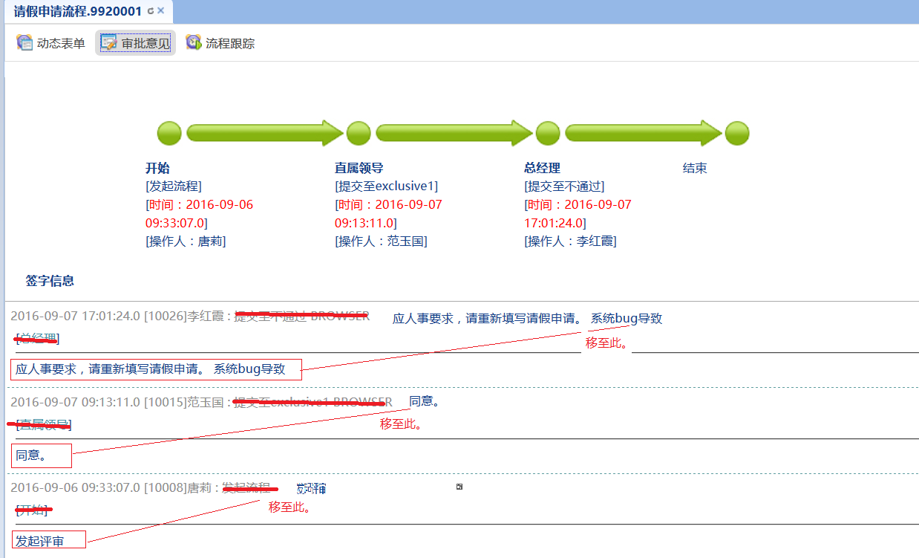

# 任务提醒功能完善；（正式库未更新，测试库里只有主页有，我的任务-任务提醒中空白一片）

将还款提醒、首期款提醒功能增加到首页

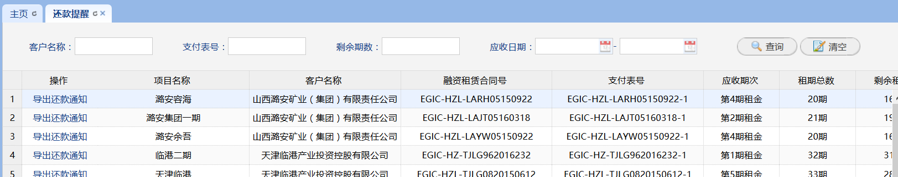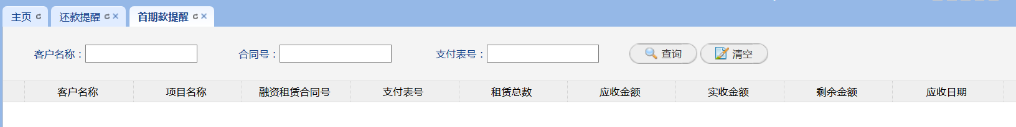

# 导出支付表（正式系统未更新，测试系统-还款表管理：操作失败，合同生成导出的还是原来的表格）

导出格式见下：



# 流程图完善（未修改）

## 用章申请流程图

部门经理提交用章审批时，两次分管领导审批，判断节点是不是再设置一下，顺便检查一下其它流程图是不是也是这样

## 出差申请流程图

改成与请假申请相同的流程图

## 合同生成流程图

请修改流程图

